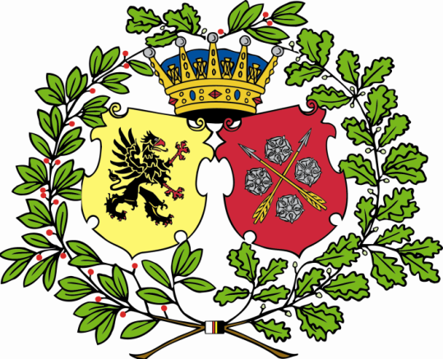

Härmed utlyses 1 post för 2017 som

# **Arbetsledare för jämställdhetsgruppen**

Som arbetsledare leder du jämställdhetsgruppen och fördelar arbete mellan dess medlemmar. Du ansvarar för arbetet med att kartlägga och identifiera områden där nationens jämställdhetsarbete kan utvecklas, samt planera för och genomföra förändring av dessa områden, och du bistås av medlemmarna i jämställdhetsgruppen. Du ansvarar för att månadsvis rapportera om arbetets gång till nationsnämnden och för att kalla gruppen till möte minst två gånger per månad. Det finns stort utrymme för nya, kreativa idéer och det finns stor variation i tänkbara arbetsuppgifter. Vi ser gärna att sökande har eller har haft engagemang vid nationen. Posten berättigar till 1 nationspoäng, brytleg (kort som ger företräde i kön på klubb och släpp för dig och ett sällskap) samt en anmodan till ämbetsmannakongresser och den tillsätts av nationsnämnden den 21 december. Arbetsordning finns tillgänglig på kuratorsexpeditionen. Hör av dig till förste kurator om du har några eventuella frågor.

Ansökan ska vara förste kurator tillhanda via 1q@snerikes.se senast den 15 december 2016 kl. 23.59.

Theodor Söderberg

*Förste kurator*